КОЖА, В КОТОРОЙ ЖИВЕТ АЛЬМОДОВАР

Бандерас и Альмодовар встретились 20 лет спустя на съемках триллера «Кожа, в которой я живу»
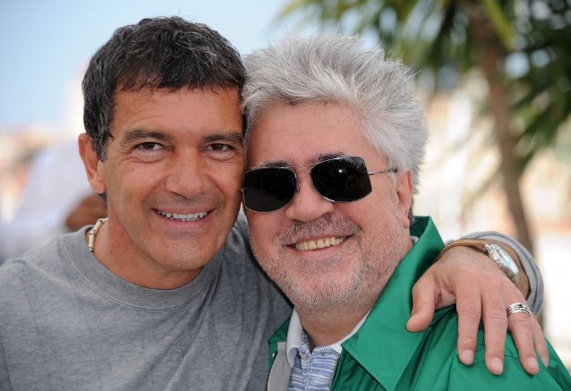

Фото с премьеры фильма:
http://www.imdb.com/media/rm339785984/tt1189073

Подпись:
Педро Альмодовар и Антонио Бандерас: 20 лет спустя

Фильм ужасов – наверное, последнее, чего можно ожидать на открытии Санкт-Петербургского международного кинофорума или в конкурсе Каннского фестиваля, если только речь не идет о новом проекте бывшего испанского маргинала, а ныне киноклассика Педро Альмодовара. Отказавшись от меланхоличной лирики предыдущих работ, режиссер вернулся к своей фирменной модели: запутанный сюжет, совершенное глянцевое изображение плюс вычурная актерская экспрессия. На этот раз без ожидаемого участия Пенелопы Крус, зато с возвратившимся после двадцатилетнего отсутствия Антонио Бандерасом в роли безумного ученого.

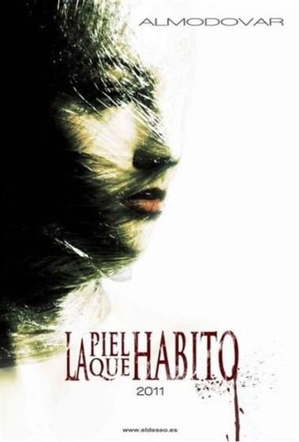

Постер фильма: http://www.afisha.ru/movie/photo/203969/350555/

Подпись:
В основу жестокого по отношению к персонажам и зрителю сюжета легла еще более тяжелая для восприятия книга Тьерри Жонке 2003 года под названием «Тарантул».

Напряжение в этом небольшом романе нарастает почти физически ощутимо, а структура сюжета замешана так густо, что Альмодовару пришлось переписывать сценарий 9 раз подряд. В итоге, после почти десятилетней работы над фильмом, режиссер растерял не только несколько сюжетных линий, но и лишился своей главной музы Пенелопы Крус. «По мере того как я сочинял эту историю, я все больше убеждался, что это не ее роль, - признался он. – Ничего страшного, ведь у меня есть еще много ролей для нее». В результате главную женскую партию исполнила другая испанская актриса Елена Анайя («Люсия и секс», «Ван Хельсинг»), уже работавшая с Альмодоваром на проекте «Поговори с ней».

Большую часть экранного времени героиня в буквальном смысле «живет в коже», точнее в имитирующем ее костюме, который наряду с другими декорациями разработал Жан-Поль Готье.

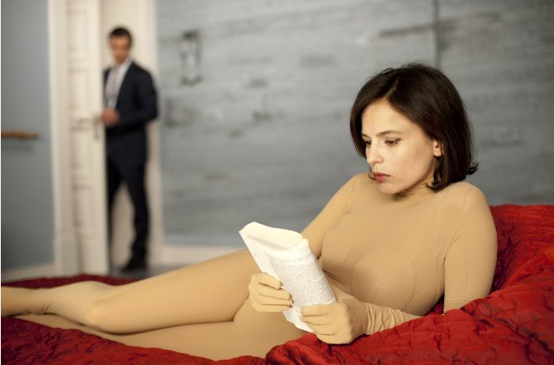
Кадр из фильма: http://www.imdb.com/media/rm886880512/tt1189073
Подпись: Елене Анайе очень идет «вторая кожа» от Жана-Поля Готье

Маскарад объясняется ролью актрисы – она играет Веру, жертву сумасшедшего пластического хирурга Роберто Ледгарда (Антонио Бандерас), который проводит бесчеловечные эксперименты в подвале своего дома. По сюжету, гениальный ученый сходит с ума после трагической гибели жены и дочери. В домашней лаборатории он создает особый вид человеческой кожи, устойчивой к ожогам, используя для этого тело Веры. Однако главной идеей, которой одержим профессор Ледгард, является вовсе не научный прогресс, а изощренная месть насильнику его дочери. Другие сюжетные подробности были бы равнозначны спойлеру, поэтому режиссер попросил журналистов придержать их в тайне до официальной премьеры 18 ноября (16 октября – для российского проката).

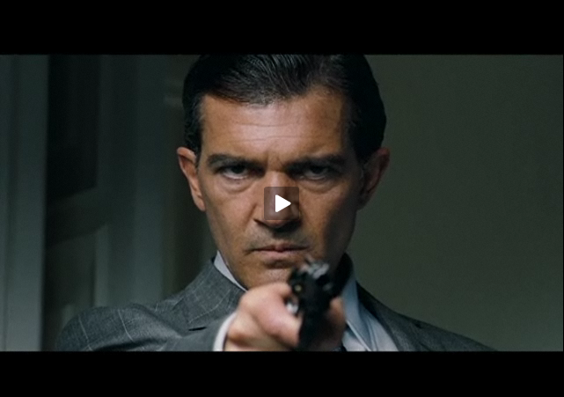
Трейлер: http://www.imdb.com/video/imdb/vi770874393/

Совершенно неожиданную картину для режиссерской фильмографии Альмодовара в то же время выдает узнаваемый авторский почерк, близкий по духу его ранним работам. Часть кинокритиков сравнивает «Кожу, в которой я живу» с шестидесятническим хоррором «Глаза без лица» Жоржа Франжю и триллером Алехандро Аменабара 1997 года «Открой глаза», кто-то проводит параллель с творчеством Хичкока, Линча и Кроненберга, а самые отважные даже ставят в один ряд с гениальным «Антихристом» Ларса фон Триера. Как бы то ни было, почти в каждом эпизоде нового фильма Альмодовар цитирует прежде всего самого себя. «Сначала я хотел сделать этот фильм в стиле Фрица Ланга, -
объясняет режиссер. - Признаюсь, что я думал снимать его как черно-белый и немой. Однако затем реальность внесла в работу свои изменения».

Бюджет фильма «Кожа, в которой я живу» составил скромные 10 млн. евро, что почти наверняка гарантирует ему хорошую окупаемость.
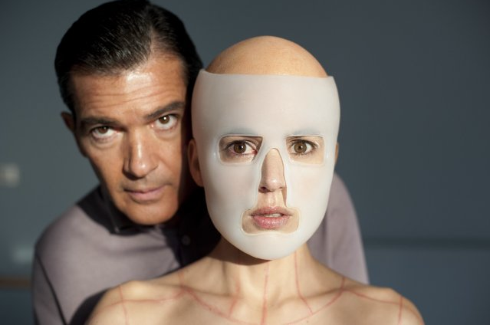
Такого развязного Альмодовара мы не видели, кажется, со времен «Кики» и «Закона желания». Избыточный и вызывающий, он без стеснения заливает экран металлическим блеском инструментов и брызгами красного, провоцирует модными интерьерами и костюмами от кутюр, стилизует картинку под рекламный ролик класса люкс – и все это на фоне действительно мрачной истории, замешанной на сексе, насилии и натуралистических подробностях. Слишком красивые актеры, слишком эмоциональные эпизоды, слишком чувственная картинка – только Альмодовар умеет превратить типичные режиссерские ошибки в достоинства своего авторского стиля. И, разумеется, никто кроме Антонио Бандераса не способен воплотить этот испанский китч на экране в правильной пропорции. «Это самый жесткий из моих фильмов, - объясняет режиссер. – Поэтому характер Бандераса должен быть предельно жестоким».

Кадр из фильма: http://www.imdb.com/media/rm903657728/tt1189073
Подпись: 50-летний Антонио Бандерас мастерски играет безумие

Главный мачо мирового кинематографа играет здесь нечто среднее между Прометеем, Пигмалионом и доктором Франкенштейном. Ради роли в «Коже, в которой я живу» ему пришлось отказаться от нескольких других предложений и отложить свое возвращение на Бродвей. Еще бы, ведь двадцать лет назад Альмодовар сам выступил в роли Пигмалиона для малоизвестного в то время испанского артиста.

Антонио Бандерас снялся в пяти ранних фильмах «дона Педро», последний из которых – «Свяжи меня!» 1990 года – принес ему настоящую мировую известность.

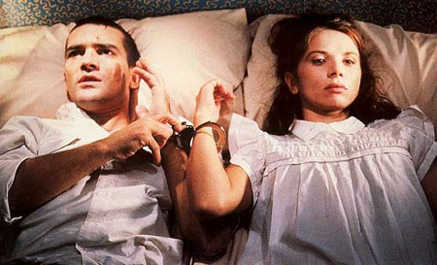
Кадр из фильма «Свяжи меня!»: http://upload.wikimedia.org/wikipedia/ru/5/5d/Кадр_из_фильма_«Свяжи_меня!»_(Испания%2C_1990).jpg
Подпись: В Испании фильм «Свяжи меня!» стал лидером проката 1990 года, а в США вызвал массовые протесты феминисток и консерваторов

Именно роль психопата Рикки проложила актеру путь на голливудский Олимп, где он прославился как Одержимый, Зорро, агент из «Детей шпионов» и даже голос Кота в сапогах. Альмодовар, в свою очередь, за 20 лет разлуки успел получить две премии «Оскар» и два «Золотых глобуса», а также награды Каннского кинофестиваля за «Все о моей матери» и «Возвращение». Что ничуть не сказалось на его отношениях с блудным актером: «Бандерас совсем не изменился. Как только он вошел, возникло ощущение, будто бы мы закончили съемки «Свяжи меня!» накануне вечером».

